**编译原理实践第5次课**

**（SQL查询语句解析/Latex语句解析）**

说明:

(1) 本次(第五次)作业提交最晚时间为10月31日晚23:59.

(2) 需回答第2题、第3题和第5题.

1. 熟悉sql_example中的解析SQL语言的程序
2. 编写程序，扩展sql_example的语法，使其能完全适应SQL语言的查询语句。

答:

1. 读取student.csv（CSV文件，按逗号分隔），利用编写的SQL查询语言解析程序，构建SQL语句，并完成以下查询
2. 查询语文得分最高的学生的考试号
3. 将成绩表按总分排序
4. 计算数学的平均分
5. 熟悉example中的Latex中的解析程序

5. 解析example2.txt文件, 需要完成以下标记的解析**，**

\begin{document}...\end{document}

\title

\author

abstract

\section

\subsection

\itemize

\item

**并将解析结果以语法树的形式呈现，类似如下图所示。**

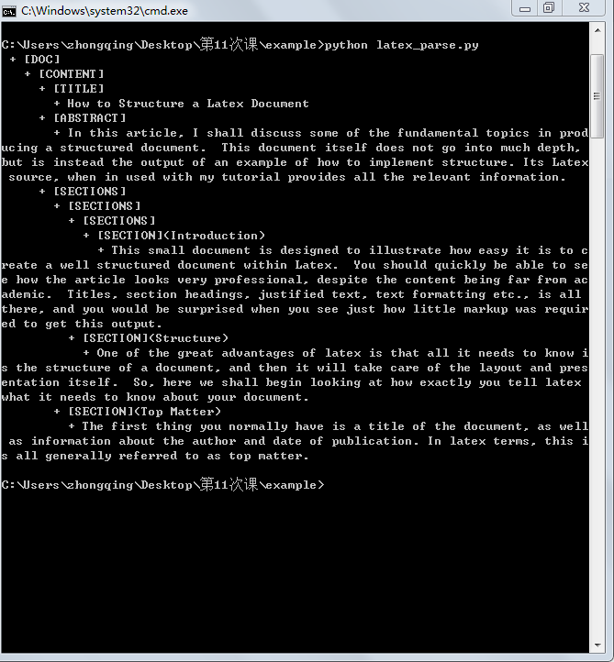

**SQL语法参考：**

**1）Tokens**

tokens=('SELECT','FROM','WHERE','ORDER','BY','NAME','AND','OR','COMMA',

'LP','RP','AVG','BETWEEN','IN','SUM','MAX','MIN','COUNT','NUMBER','AS','DOT')

literals = ['=','+','-','*', '^','>','<' ]

1. **Syntax**

**query** : select

| LP query RP

**select** : SELECT list FROM table WHERE lst ORDER BY list

| SELECT list FROM table WHERE lst

| SELECT list FROM table ORDER BY list

| SELECT list FROM table

**table** : NAME

| LP query RP

| NAME AS NAME

| table AS NAME

| table COMMA table

**lst** : condition

| condition AND condition

| condition OR condition

| NAME BETWEEN NUMBER AND NUMBER

| NAME IN LP query RP

| NAME '<' agg

| NAME '>' agg

| agg '>' NUMBER

| NAME '=' agg

| agg '=' NUMBER

| agg '<' NUMBER

**agg** : SUM LP NAME RP

| AVG LP NAME RP

| COUNT LP NAME RP

| MIN LP NAME RP

| MAX LP NAME RP

| COUNT LP '*' RP

**list** : '*'

| NAME

| NAME DOT NAME

| list COMMA list

| list AND NAME

| list OR NAME

| agg

1. **附录**

**SQL语言教程：**

http://www.w3school.com.cn/sql/index.asp

**SQL语言中的SELECT语句**

SELECT 语句用于从表中选取数据。

结果被存储在一个结果表中（称为结果集）。

### SQL SELECT 语法

SELECT 列名称 FROM 表名称

以及：

SELECT * FROM 表名称

**注释：**SQL 语句对大小写不敏感。SELECT 等效于 select。

## SQL SELECT 实例

如需获取名为 "LastName" 和 "FirstName" 的列的内容（从名为 "Persons" 的数据库表），请使用类似这样的 SELECT 语句：

SELECT LastName,FirstName FROM Persons

### "Persons" 表:

|  |  |  |  |  |
| --- | --- | --- | --- | --- |
| **Id** | **LastName** | **FirstName** | **Address** | **City** |
| 1 | Adams | John | Oxford Street | London |
| 2 | Bush | George | Fifth Avenue | New York |
| 3 | Carter | Thomas | Changan Street | Beijing |

### 结果：

|  |  |
| --- | --- |
| **LastName** | **FirstName** |
| Adams | John |
| Bush | George |
| Carter | Thomas |

## SQL SELECT * 实例

现在我们希望从 "Persons" 表中选取所有的列。

请使用符号 * 取代列的名称，就像这样：

SELECT * FROM Persons

**提示：**星号（*）是选取所有列的快捷方式。

### 结果：

|  |  |  |  |  |
| --- | --- | --- | --- | --- |
| **Id** | **LastName** | **FirstName** | **Address** | **City** |
| 1 | Adams | John | Oxford Street | London |
| 2 | Bush | George | Fifth Avenue | New York |
| 3 | Carter | Thomas | Changan Street | Beijing |